18.11.15



**Придумайте предложения по картинкам. (в предложениях не должно быть предлогов). Сосчитайте сколько в них слов и нарисуйте схемы.**

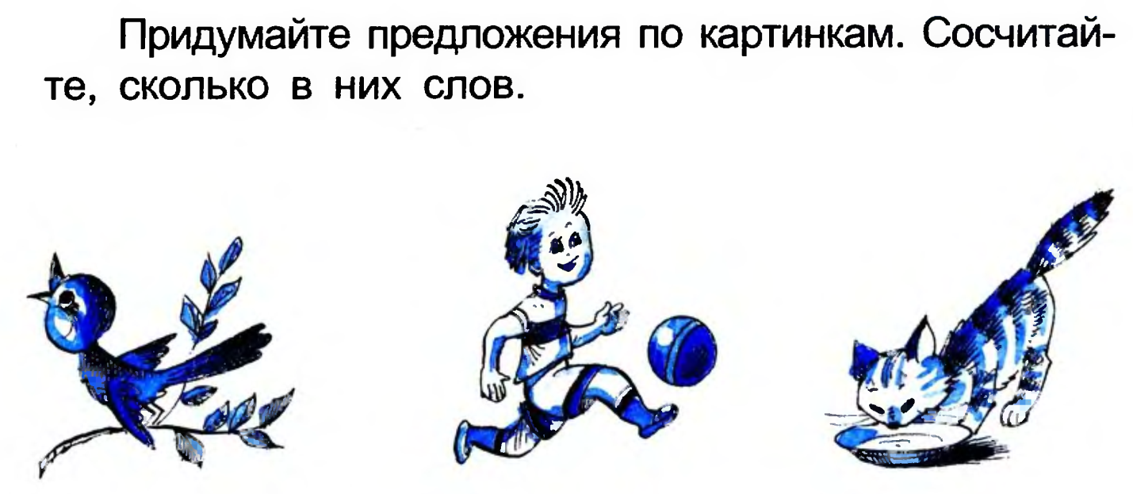

**Прочитайте ребенку предоления. Ребенок должен соотнести прочитанное вами предложение со схемами.**

